DIS系统即数学化信息系统，它由传感器、数据采集器和计算机组成，某学习小组用DIS系统测 定食用醋中醋酸的物质的量浓度，以溶液的导电能力来判断滴定终点。实验步骤如下：
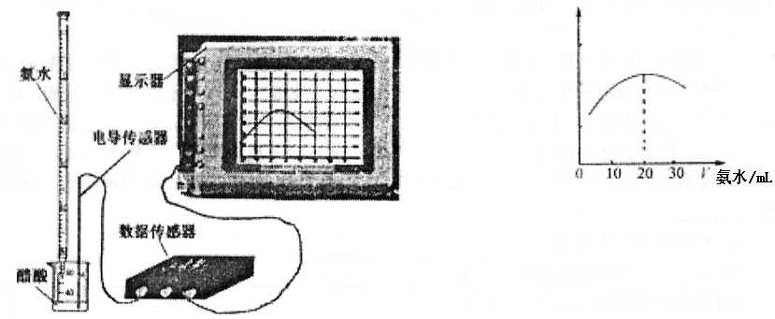

（1）用 （填仪器名称）量取10.00mL食用白醋，在 （填仪器名称）中用水稀释后转移到100mL的 （填仪器名称）中定容，然后将稀释后的溶液倒入试剂瓶中。
（2）量取20.00 mL上述溶液倒入烧杯中，连接好DIS系统，向烧杯中滴加浓度为0.1000mol·L⁻¹的氨水，计算机屏幕上显示出溶液导电能力随氨水体积变化的曲线（见右上图）
①用滴定管盛氨水前，滴定管要用 －润洗2—3遍，润洗的目的是 。
②氨水与醋酸反应的离子方程式是 。
③食用白醋中醋酸的物质的量浓度是 。
（1）酸式滴定管 烧杯 容量瓶
（2）① 0.1000 mol / L氨水 目的是 确保反应时氨水的浓度为0.1000mol /L
② CH₃COOH +NH₃·H₂O === CH₃COO－+NH₄⁺+H₂O
③ 1.000mol /L

